ГУАП

КАФЕДРА 44

ОТЧЕТ   
ЗАЩИЩЕН С ОЦЕНКОЙ

ПРЕПОДАВАТЕЛЬ

|  |  |  |  |  |
| --- | --- | --- | --- | --- |
| профессор, д-р техн. наук |  |  |  | А.В. Гордеев |
| должность, уч. степень, звание |  | подпись, дата |  | инициалы, фамилия |

|  |
| --- |
| ОТЧЕТ О ЛАБОРАТОРНОЙ РАБОТЕ |
| ОДНОРАНГОВЫЕ СЕТИ. УПРАВЛЕНИЕ УЧЕТНЫМИ ЗАПИСЯМИ И ОБЩИЙ ДОСТУП К ФАЙЛАМ И ПАПКАМИ |
| по курсу: КОРПОРАТИВНЫЕ СЕТИ СО СЛУЖБОЙ КАТАЛОГА |
|  |
|  |

РАБОТУ ВЫПОЛНИЛ

|  |  |  |  |  |  |
| --- | --- | --- | --- | --- | --- |
| СТУДЕНТ ГР. № | 4941 |  |  |  | Н.С. Горбунов |
|  |  |  | подпись, дата |  | инициалы, фамилия |

Санкт-Петербург 2022

Цель работы: получение знаний о проблемах администрирования учетных записей и управления общим доступам к файлам и папкам в одноранговых сетях.

**Задание на лабораторную работу**

Вариант 7: Создайте пользователя, входящего в созданную Вами группу. Создайте две папки. Одна с доступом только на чтение, другая с доступом на модификацию для этого пользователя. Проверьте возможность копирования из первой папки во вторую.

**Ход работы:**

Создадим новую группу пользователей с названием G4941_7, как показано на рисунке 1. Создадим нового пользователя с именем U4941_7 и добавим его в группу G4941_7.

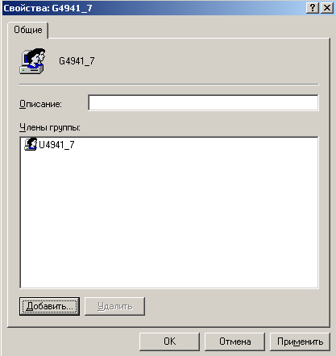

Рисунок 1. Создание группы

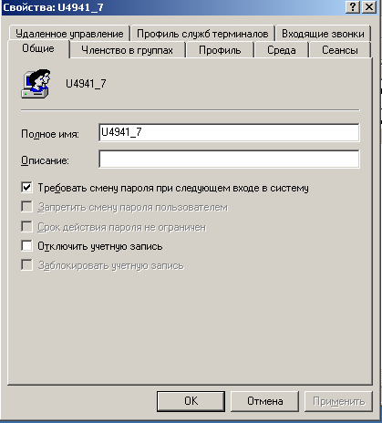

Рисунок 2. Создание пользователя

По варианту задания создадим две папки Share_read и Share_edit. Назначим им права доступа для группы пользователей, согласно их названиям.

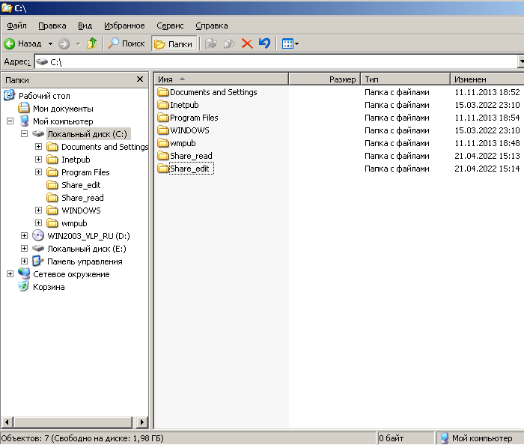

Рисунок 3. Созданные папки

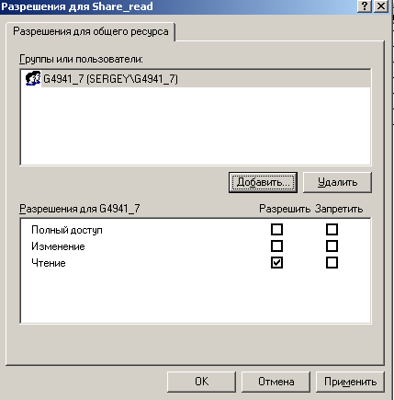

Рисунок 4. Назначение прав на чтение

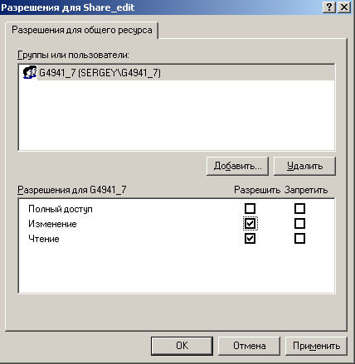

Рисунок 5. Назначение прав на изменение

Выполним проверку через клиент в одной сети с сервером. При подключении запрашиваются данные для авторизации (рис. 6).

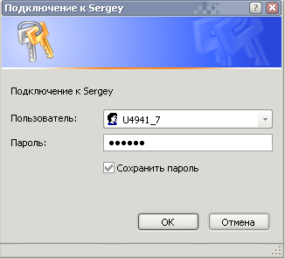

Рисунок 6. Вход по данным пользователя на сервере

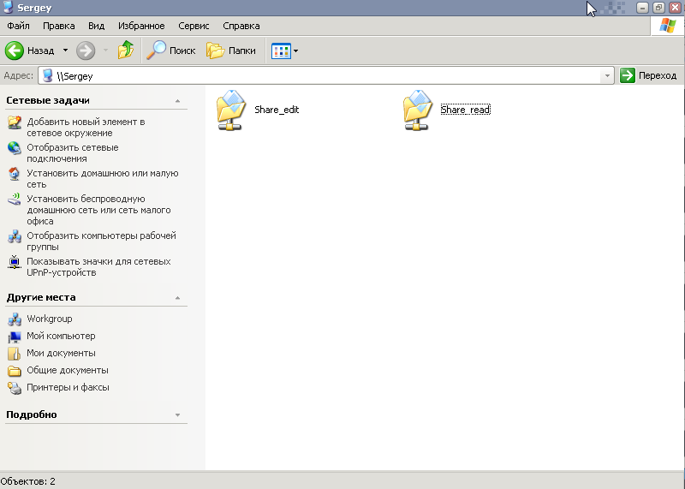

Рисунок 7. Доступные папки

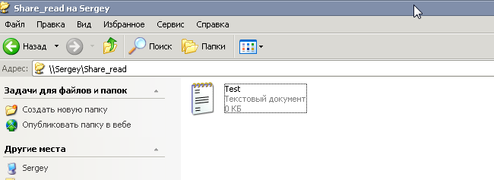

Рисунок 8. Содержимое папки Share_read

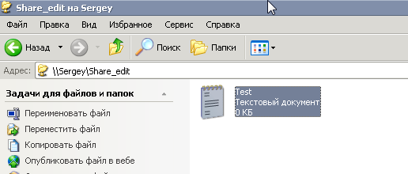

Рисунок 9. Копирование Share_read -> Share_edit прошло успешно.

Создадим bat-скрипт для назначения прав доступа автоматизированным способом. (рис. 10)

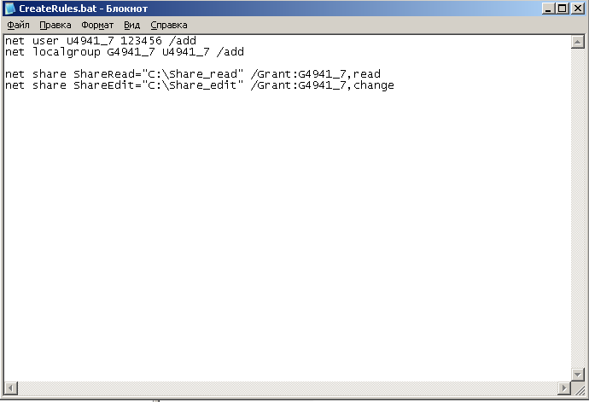

Рисунок 10. Текст скрипта для назначения прав доступа

А также скрипт удаления назначенных прав.

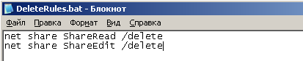

Рисунок 11. Текст скрипта для удаления назначенных прав доступа

Создадим новую учетную запись Stud. (рис. 12). Создадим новую общую папку, для прошлого пользователя предоставим права на изменения, а новому – только на чтение.

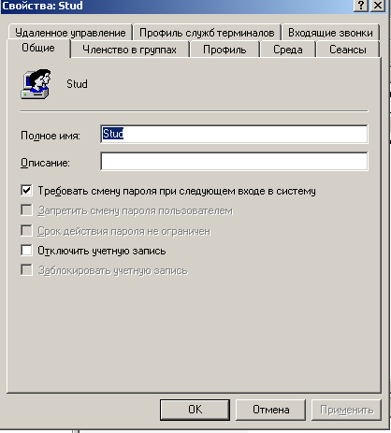

Рисунок 12. Новый пользователь Stud

Клонируем виртуальную машину сервера, настроим сетевое взаимодействие, чтобы исключить конфликт адресов. Создадим там пользователей с такими же именами, но другими паролями. Через клиента попробуем получить доступ. (рис 13, 14)

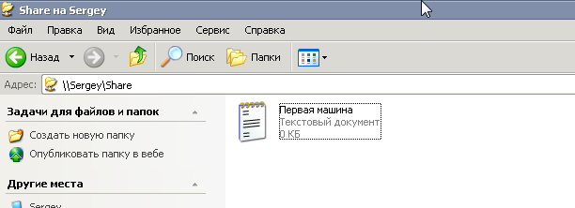

Рисунок 13. Доступ к первому серверу с клиента

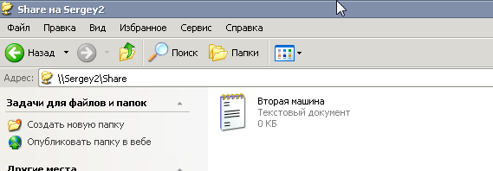

Рисунок 14. Доступ ко второму серверу с клиента.

Доступ к папкам был разрешен только в случае введения верных данных для входа для каждого сервера соответственно.

На втором сервере изменил пароли созданных учетных записей на пароли, идентичные на первом сервере. На втором сервере вошел под учетной записью U4941_7 (рис. 15). Протестировал общий доступ к папке (рис. 16).

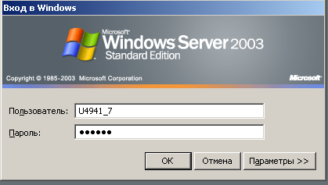

Рисунок 15. Вход

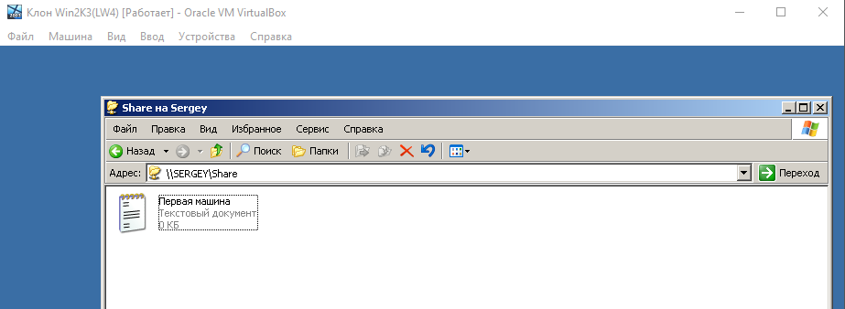

Рисунок 16. Доступ к папке на первом сервере со второго

**Вывод:** получил знания о проблемах администрирования учетных записей и управления общим доступам к файлам и папкам в одноранговых сетях.